**广东梅州职业技术学院防溺水指南**

入夏以来，气温升高，外出游泳和野外戏水的人增多，据应急管理部相关统计，每年均发生多起青少年及儿童溺亡悲剧，教训惨痛。目前正值夏季，天气炎热，是溺水事件的高发、易发时期，同学们更应保持高度警惕。

一、牢记防溺水措施

（一）不私自下水游泳；

（二）不擅自与他人结伴游泳；

（三）不到无安全设施、无救援人员的水域游泳；

（四）不到不熟悉的水域游泳；

（五）不擅自下水施救。

二、学习溺水自救方法

1. 抱膝式自救

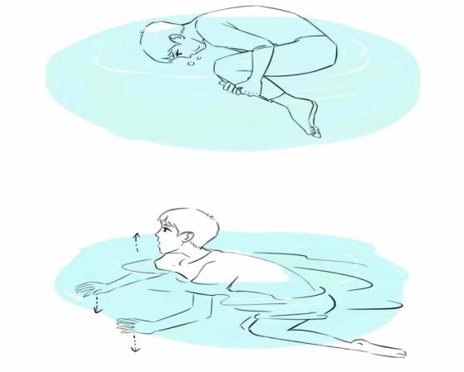

双手抱着膝盖、低头呈蜷缩状，这时人体会慢慢上浮，当感觉背部离开水面时，迅速向下推水，同时抬头换气，下沉恢复抱膝状态，重复这个动作换气，这种方式可以延长自救时间，但有一定难度。

1. 仰漂式自救

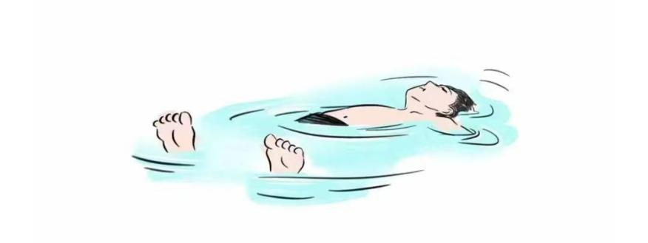

全身放松，双手向两侧伸直，自然沉入水下，让身体保持水平或略微倾斜，让口、鼻露出水面呼吸，其余的部位则在水面下维持浮力，呼吸时要吸多呼少，保持胸腔内有一定空气，以增加身体浮力，这种动作难度较小，所需体力较多，但风浪太大不宜采用。

三、学习溺水施救方法

溺水者慌乱中求生时力量惊人，不可贸然下水救人，可采取以下措施：

1. 当发现有人溺水时

1.大声呼叫，寻求更多人帮助；

2.拨打救助电话：119、110、120；

3.向溺水者抛投救生圈、木板、绳索等物品；

4.向溺水者伸出竹竿、木棒。

（二）当溺水者救上岸后

1.清除其口、鼻腔内的水、泥及污物；

2.将溺水者腹部横置于膝上，按压背部，挤出体内积水；

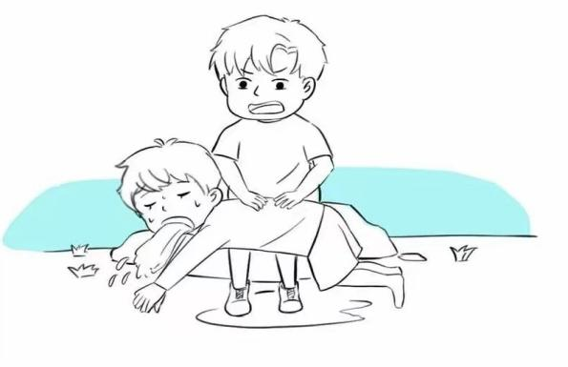

3.如果溺水者已经停止呼吸，应该立即进行人工呼吸；

4.如果溺水者心跳停止，要立即进行心肺复苏。

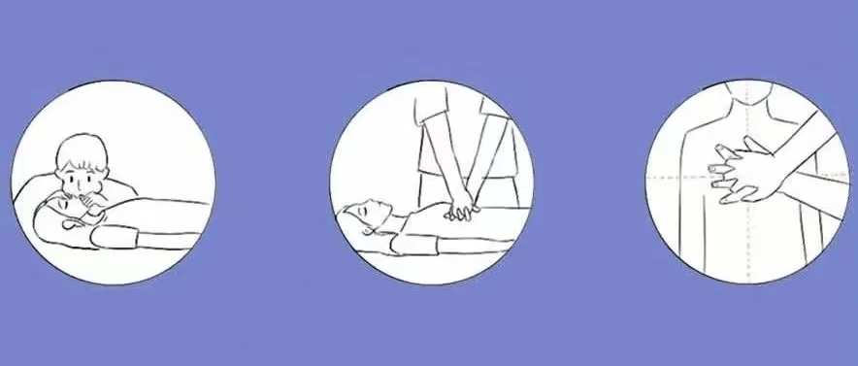

四、避免常见误区

（一）人一旦溺水，一定会瞎扑腾并大声呼救，附近若有人则很容易获救？溺水事故大多是悄然发生。溺水时，吸入空气是第一需求，当人的口鼻在慌乱中短暂浮出水面，受本能驱使会全力吸气，此时会有大量的水呛入气管，根本来不及发声。

（二）只要水面平静，下水就不会有危险？自然水域水面下的暗流、暗礁、水草、沟壑等，每一项都可能对人造成生命危险。

（三）只要获救，溺水者就安全了？当溺水者吸入过多的水就会引起呼吸并发症，进而引发继发性溺水或干溺水。此时，哪怕溺水者已经获救上岸，如果不及时跟进治疗，液体积聚仍会导致呼吸窘迫，脑损伤(脑缺氧)甚至心脏骤停。

（四）只要会游泳，就能下水救人？溺水者慌乱中求生时，力量惊人。因缺乏救援经验，热心人士贸然下水救援反被拖入水中的惨剧时有发生。非受过专业训练或者经验丰富者，切忌下水救人，应尽量使用长杆、漂浮物等工具实施救援。

（以上内容根据应急救援部、广东省校园安全教育与管理协会相关资料整理而成）

广东梅州职业技术学院 2024年4月2日